Порядок монтажа пеностекла
Компактная бетонная кровля
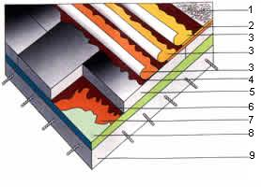 | - Минеральная крошка  - Клеящая эмульсия  - Кровельное покрытие (в 1,2 или 3 слоя)  - Горячий битум  - Блоки Пеностекла  - Горячий битум  - Праймер на битумной основе  - Прокладка с уклоном для стока вод  - Бетонная плита
Особые, неповторимые физические свойства пеностекла позволяют экономично использовать его при обустройстве наклонных и горизонтальных кровель на бетонной основе. Обладая полной влагонепроницаемостью, пеностекло не требует наличия паронепроницаемой прокладки, а при повреждении верхнего слоя покрытия препятствует проникновению влаги в помещение. Коэффициент линейного расширения его такой же, как у бетона, следовательно температурные колебания в одинаковой степени воздействуют на оба материала. В случае пожара наружные и внутренние повреждения окажутся минимальными, так как пеностекло не горит и не выделяет дыма или токсичных газов.

Деревянная кровля
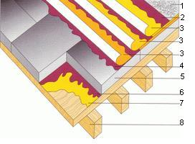 | - Минеральная крошка  - Клеящая эмульсия  - Кровельное покрытие (в 1,2 или 3 слоя)  - Горячий битум  - Блоки Пеностекла  - Горячий битум  - Подстилочный слой, прибиваемый к деревянной основе  - Прокладка с уклоном для стока вод  - Бетонная плита
Главное требование, предъявляемое к кровле на деревянной основе, это негорючесть и легкость, при сохранении надежности. Ветровые и снеговые нагрузки всегда надо внимательно просчитывать. Пеностекло не горит и не выделяет дыма или токсичных веществ; укладывается на слой горячего битума, наносимого на слой подстилочного материала, который крепится гвоздями к деревянной основе кровли. Обладая полной паро- и водонепроницаемостью утеплитель предохраняет деревянную основу в случае повреждения кровельного покрытия. Определить "точку росы" при отделке пеностеклом довольно легко специалисту.

Утеплители стен дома
Блоки пеностекла необходимо использовать в качестве среднего слоя трёхслойных кирпичных стен, выполненных из керамического или силикатного кирпича на цементно-песчаном или цементно-известковом растворе, а также из других мелкоштучных материалов, например, конструкционных лёгких бетонов, ячеистого бетона, газобетона, газосиликата и т.п.
Внутренние стены
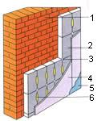 | - Внутренняя кладка  - Пеностекло  - Механическая фиксация  - Сухая штукатурка  - Отделка  - Клей
Утеплитель внутренних стен укладывается непосредственно на внутреннюю поверхность наружной стены на клей или с помощью механической фиксации. Сверху наноситься специальная сухая штукатурка. Полная негорючесть пеностекла, отсутствие токсичных газов обеспечивает безопасность применения внутри помещений. Отсутствие конденсации гарантирует отсутствие коротких замыканий, отслаивания штукатурки и т.д.
Наружные стены
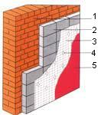 | - Кладка  - Пеностекло  - Металлическая сетка  - Механическая фиксация  - Мокрая штукатурка
При монтаже пеностекла на поверхность наружных стен, окончательная отделка может быть исполнена из различных отделочных материалов: цементной штукатурки, шифера, стекломагнезитового листа или профлиста. Утеплитель наружных стен укладывают непосредственно на наружную поверхность, поверх него наноситься отделка. Полностью непроницаемый для влаги и паров, материал исключает впитывание воды, повышая степень изоляции здания.

В отличие от традиционных теплоизоляционных материалов (газобетона, пенопластов, минеральной ваты и стекловаты), пеностекло обладает отличными монтажно-конструкционными свойствами: легко обрабатывается режущими инструментами, сверлится, прибивается гвоздями, клеится. Поскольку наружная поверхность материала состоит из множества разрезанных ячеек, то пеностекло легко и прочно клеится мастиками, хорошо штукатурится, сочетается с алюмосиликатными вяжущими (цементными, известково-цементными растворами).

Утепление потолков
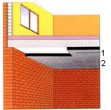 | - Пеностекло  - Механическая фиксация
Пеностекло можно успешно применять для изоляции как строящихся, так и уже существующих потолков: новых бетонных с подвесной изоляцией, готовых бетонных или деревянных, фальшивых промежуточных и других видов потолков. В отличие от других изоляционных материалов, чувствительных к влажности, использование пеностекла при устройстве потолков позволяет выполнять монтаж технологически последовательно.
Блоки пеностекла (как утеплители пола) рекомендуется применять для тепловой изоляции цоколей, расположенных как выше отмостки, так и в грунте. Для теплоизоляции цоколей выше уровня отмостки рекомендуется применять лёгкую или тяжёлую системы утепления при этом опорную часть рекомендуется выполнять по выравнивающей цементно-песчаной стяжке. Нижнюю поверхность блоков рекомендуется защитить гидроизоляционной штукатуркой. Нижний угол теплоизоляционного слоя рекомендуется защитить металлическим уголком, приклеиваемым к пеностеклу.

Полы
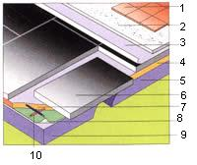 | - Плитка или иное покрытие  - Клеящий раствор  - Полиэтиленовая пленка  - Утрамбованный песок(цемент)  - Бетонное основание  - Пеностекло  - Утрамбованный песок(цемент)  - Гидроизоляция  - Жесткая плита  - Кабельная сеть
Плиты из пеностекла (как утеплители пола) можно укладывать на бетонный или деревянный пол, а также на сухое песчаное основание. Их использование исключает просадку или деформацию, обеспечивает полную водонепроницаемость и отличную теплоизоляцию.

